22.06.2016ю Прощай Р-399А!

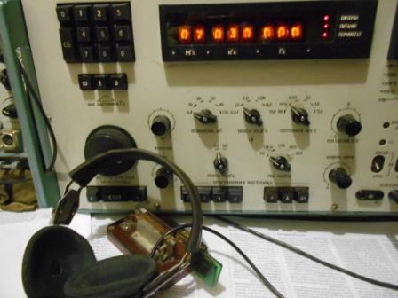
Р-399А приёмник непревзойдённо удобный для работы с передающей приставкой без всякого вмешательства в устройство приёмника! Телеграфную передающую приставку можно собрать вообще в кратчайшие сроки: кварцевый гетеродин на 34785 кГц, смеситель, куда только и нужно подать сигнал синтезатора с задней стенки аппарата и всё! SSB несколько сложнее: взять сигнал 5 мГц, который тоже выведен на ВЧ разъём , получить 35 мГц и смешать с SSB сигналом 215 кГц … и всё, остальное ясно.
Работаю я в этом варианте около 10 лет… без проблем!
Весной позвонил старый верный друг Володя UA1CAK: «Юра! Володя UA1CHJ отдаёт Р-250М, кому- либо из наших. Это же твой любимый приёмник! Бери! ». Володя, с которым естественно давно знакомы, ближайший сосед, примерно 15 км от меня…
Действительно, Р-250М мой самый любимый аппарат, просто как представил…
Но, у меня же прекрасно работающий аппарат, Р-399А! «Наступаю на горло своей песни» и отказываюсь!
А потом, когда «остыл», и подумал: «Ну, поставишь ты Р-250М… А лампы где? Есть у тебя хоть одна лампа из: 6К3, 6К4, 6Ж4, 6А7, СГ3С, 5Ц4С? 6П6C и т.д?»

Есть отказ!(Не путать с «контактом»)
Ни с того, ни с сего, включаю я своё «проверенный в боях и походах Р-399А», а он не работает! По контролю вижу: нет напряжения «-5 вольт». Отключаю блок питания- напряжения нет. Проверяю- элементы стабилизатора абсолютно исправны. Электролиты высохли… Ладно, заменил, всё чудесно, замечательно, прекрасно, великолепно- недели 2!
В тесте работаю и… не могу настроиться на сигнал корреспондента! Настроение испорчено, начинаю разбираться- внешне всё отлично, светодиоды индицируют абсолютную исправность. Мало того, вроде бы всё прекрасно! Пока не посмотрел на 7018, 14018, 21018 и т.п. Там сигнал с 18 кГц перескакивает вверх на 5 кГц, скачком, хотя шкала всё показывает штатно.
Запасной блок был- заменяю, всё чудесно, замечательно, прекрасно, великолепно, Всё штатно!
Но, меня такие зигзаги не устраивают. Может он и будет работать ещё очень долго, может… А может нет???
Словом решаю, его кому-то отдать, на что-то обменять, если найдутся желающие. Аппарат, деньги, что я за него заплатил, отработал сполна, ругать его не за что!
К этому времени я стал обладателем этак 3-х комплектов стержневых ламп, для Р-309, где их не много ни мало 25 штук!.
Кто не в курсе, лампы называются «стержневыми» не из-за формы корпуса, в этих лампах несколько другой способ управления электронным потоком- сеток, как в «классических» радиолампах здесь нет, вместо сеток стоечки, называемые стержнями.
Лампы обладают долговечность, экономичностью и надёжностью вполне сопоставимо с транзисторами.
По- моему, эти лампы более просты в производстве, но это мои предположения…
Лампы впаиваются в схему, что существенно улучшает работу лампы: панелька добавляет паразитных ёмкостей, может нарушаться контакт между выводами лампы и контактами панельки, контакты панельки неизбежно окисляются…
Но, опять- таки «но», о чём ниже.
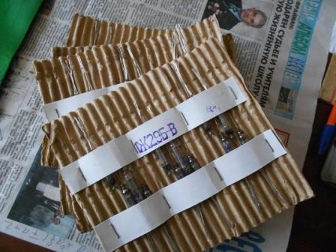
Итак, я решил кому-то передать Р-399А! В общем-то я мог использовать блок входных контуров, мог выпаять, для своих нужд ЭМФ(ы)… мог. Но, рука не поднялась угробить «живой аппарат» . Как-то говорили со старым другом Володей Шаповаленко UA1CAK, он тоже неоднократно отдавал аппараты, хотя мог бы и разобрать для своих конструкций, Володя паяющий коротковолновик, но… «рука не поднялась».
Объявил в рассылке нашего очного клуба : «Меняю Р-399А, на текущий момент, абсолютно рабочий, на Р-309, возможны варианты» Ни одного отклика, ни одного! Никого этот славный аппарат не интересует!
У меня есть традиция, ежегодно в аппарат, как в копилку, кладу посильную сумму 1- 5 тысяч рублей. Например, в Р-250М2 за 10 лет, накопилась сумма, которой с лихвой хватило купить Р-399А, правда, цену с меня взяли очень умеренную. Скидка была за то, что аппарат я приобретаю для реальной работы в эфире.
И… обладая суммой, которой хватает почти на базовый комплект FT-817, я развил бурную деятельность по переоснащению радиостанции. Володя Шаповаленко UA1CAK: «Юра! Тебе чего, деньги жгут пальцы?»
Р-399А я пристроил, обещанный Р-326 (ламповый) я так и не получил, хотя новый владелец позвонил 2 раза и, клятвенно, обещал, что слово сдержит, что-то неуловимо мне шепчет: не будет этого… Но, килограмма 4 радио- смеси в пакете я получил. Диоды, кое- какие транзисторы, резисторы. У меня теперь есть КТ3102, и ещё кое- что..
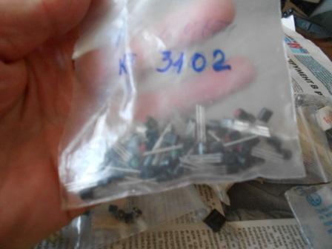

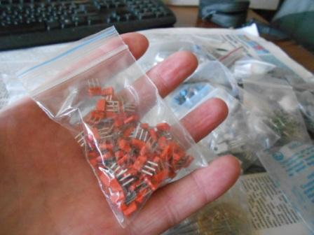
Ещё не разбирался толком, вроде бы КТ361, которых у меня никогда не было. Так получилось…
Приёмник, как я понял, служит кому-то для «поиска DX радиовещательных станций». Есть и такое увлечение, оказывается!
Насчёт неэквивалентного обмена… Цель была- исключить угробление приёмника! А этот Р-399А мне ничего не должен! Он честно отработал длительное время.

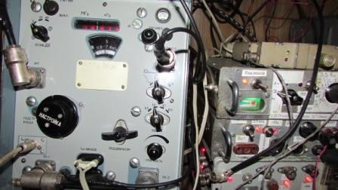
Да! Всё это здорово, только работать- то не на чем! Имеется в резерве SSB трансиверизированный Р-326М и всё. Приобретаю, действительно под пломбами, действительно в прекрасном состоянии Р-326М и острая проблема решена, т.к. передающая CW приставка к Р-326М у меня имеется. Не дёшево аппарат обошёлся, но он этих денег стоит! Новенький реально! Никогда у меня ещё не было действительно нового аппарата.
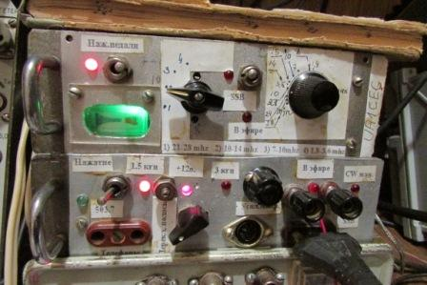
Передающая приставка. В работе обкатанная и проверенная, нужно было только подключить. Разумеется, пару эммитерных повторителей в аппарат пришлось встраивать, без этого никак!
Словом я в эфире работаю.
Приобретение Р-309, транспортная компания и т.д.
К этому времени я оповестил всех хороших знакомых, не очень хорошо знакомых и вообще не знакомых, что хотел бы приобрести Р-309: старого друга UA1CAK, UA4NU, RV3GM, RX3ALL … Всем спасибо!
Владислав, кстати, дал очень полезную информацию дал по перевозке грузов транспортными компаниями. Влад спасибо!
Проконсультировался у опытных людей, деньги отправивших и их бесследно потерявяших. Жулья, предлагающего якобы аппараты, как выяснилось, развелось жуткое количество! Используют позывные людей, которые уже Silent Key. Используют позывные тех, кто охладел к нашему хобби и уж точно и не заглядывает в радиолюбительские форумы, т.е. просто о жульё. В основном, конечно, «нагревают» на импортных аппаратах и на солидные суммы! Однако мне не хочется, что бы кто-то где-то хвастал, что: «Нагрел лоха», и за относительно небольшую сумму!
Я как-то случайно попал на какой-то форум, где имён нет, только, как говорил Глеб Жеглов: «Поганые кликухи», так вот там, какой-то жулик хвастал, как он, под позывным, абсолютно не имеющего никакого отношения к этому, человека вытянул у кого-то 70 тысяч рублей и хохотал, когда в форуме CQHAM невинного человека поливали грязью!
Поэтому, я предложения с адресом «Vasja314», «Petja112» и т.п. сразу вычёркивал!
Словом, предложений- то и, правда, навалом, только уж больно много сомнительных!
В форуме CQHAM вообще пишут: «Внимание! Жулик!!!».

Наконец нахожу объявление, которое вызывает доверие, предлагается Р-309:
UA1ZQG - Дмитрий Петрович Юрлов .
Начинаем переписку, получаю фото и честную информацию: приёмник нерабочий, механика работает, оптическая шкала вроде бы работает, вмешательства в аппарат не было.
Принцип: «Утром деньги, вечером стулья», как я и предполагал, естественно, был, но без обмана, всё я получил. Я не водитель, машины не имею, но ребята с работы привезли, всё нормально!
Ранее выяснилось… а блока питания к Р-309 (му) у Дмитрия «немного нет». Хорошо, что у меня в резерве этот самый блок был. Но… а рабочий ли он?
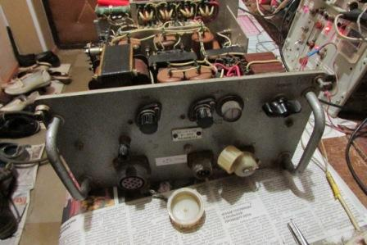

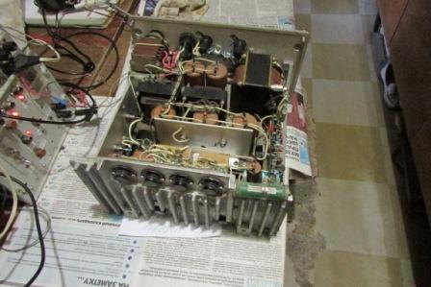
Протёр блок от пыли. Внешне всё нормально…
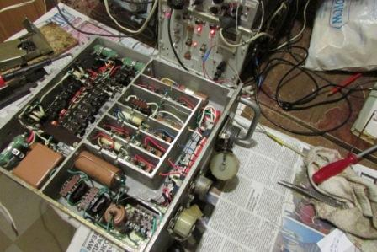
Когда смотришь на изделие, просто испытываешь эстетическое удовольствие. Как аккуратно всё сделано!
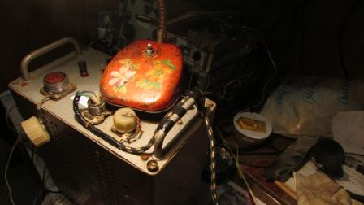
Сетевого разъёма у меня нет, пришлось припаивать провода! Увы, но выбора нет.
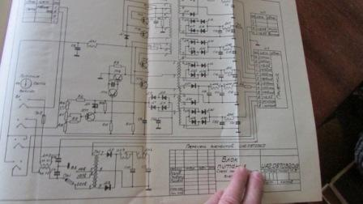
Блок включается с лицевой панели приёмника. Точь в точь, как было на моём самом любимом приёмнике Р-250М.
Примечание: Почему собственно я расхваливаю Р-250М, если у самого был Р-250М2?
Элементарно! Потому, что Р-250М работал лучше, чем Р-250М2.
На Р-250М можно было прекрасно работать в его штатном состоянии,
в Р-250М2 следовало немедленно! заменить входную радиолампу
6Ж9П на 6К13П, или, как я считаю, лучше на 6Н23П в каскодном
включении. Но, вот ламп для Р-250М у меня нет! Можно переделать
на пальчиковые лампы, только это уже не Р-250М.. Лампы я, на всякий
случай, ищу.
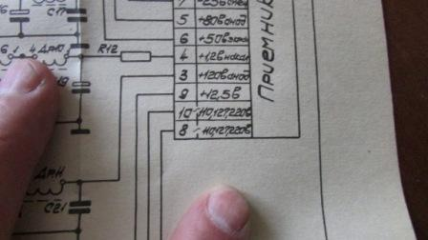
Всё ясно.
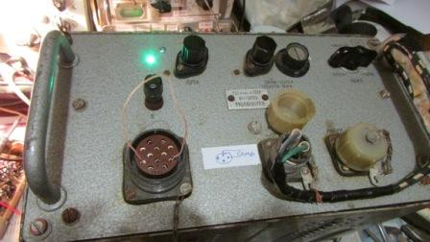
Блок исправен, всё в порядке.
Добавляю для индикации включения светодиод.
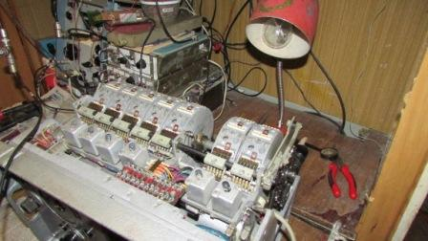
Очень быстро приёмник доставлен транспортной компанией в Петербург. Просто, по сравнению с нашей незабвенной почтой, невероятно быстро. За доставку из г.Аппатиты, насколько помню, 475 рублей. Вполне разумная цена!
Аппарат не работает. Пара тройка проводов была оторвана, но не страшно, быстро нашёл и устранил.
Лампы 1972 года выпуска, одна 1971. Не поверите, сам не поверил! Рабочие, хотя и не все. УНЧ работает, УПЧ и УВЧ, похоже, работают, .
2-й гетеродин, кварцевый, не работает, умножитель не работает. Плавный гетеродин, как позже выявил, работал временами, лампу нужно было заменять, но это выяснил позже.
Конечно, читатель подумает, что я довольно опытный коротковолновик, и я «лихим кавалерийским наскоком, шашки вон! И т.п »? Дудочки и фигушки!
Почему я довольно уверенно приобретал этот аппарат? Да я 100% уверен, что эти аппараты эксплуатировались до первого выхода радиолампы, после чего их забрасывали в кладовку, вытаскивали Р-250(й) и работали на нём, пока не появились Р-155 и «Катран, Р-399А».
Заменить лампу в этом аппарате задача не рутинная не то, что для солдата, или даже прапорщика, для довольно опытного радиолюбителя, задача не вызывающая восторга!
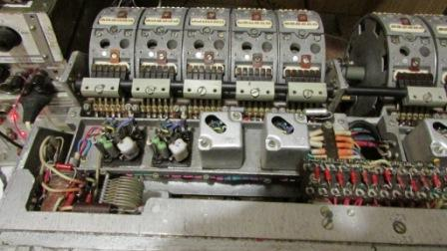 Посмотрите, как грамотно сделано: каждый каскад экранирован! Отлично? Ещё как!
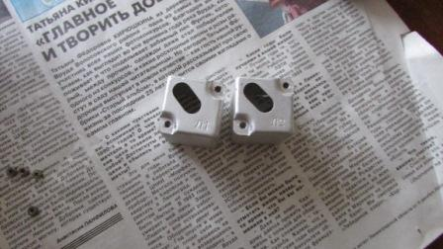Снимаешь экраны и… а куда что припаивать, куда???
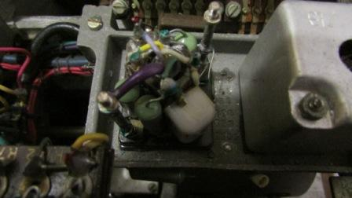Вот посмотрите! Сюда мне нужно впаять другую радиолампу… Рутинная задача? Попробуйте!
При всём уважении к конструкторам этого очень уважаемого аппарата, вопрос замены ламп описано оригинально: надеть на ножки лампы цветные «кембрики» от изоляции проводов и, далее, «как рисунок дикаря» жёлтый отпаял, жёлтый припаял. Элементарно? Вроде бы элементарно…
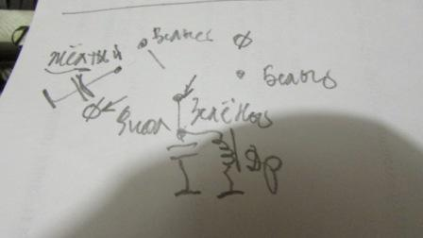

Только старую – то лампу я выпаял…
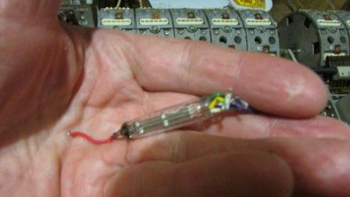Иначе никак, нужно выпаять! И, цветная маркировка выводов лампы, бесполезна!
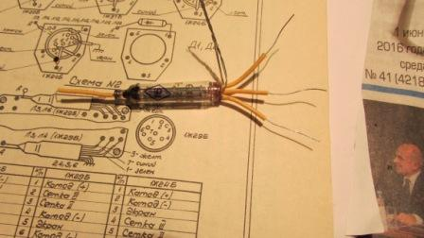
Не забивая голову, всё равно бесполезно, одеваю на выводы лампы «кембрики» одного цвета.
А предусмотреть обозначения: С1, С2, Н(+), Н(-) и т.п. конструкторы, почему- то, посчитали излишним! И, начался «Марлезонский балет»!
И вот я, довольно опытный коротковолновик, запаиваю лампу- эффект нулевой, никакого…
На этот, вроде бы пустяк, мелочь ушёл целый день свободного времени!
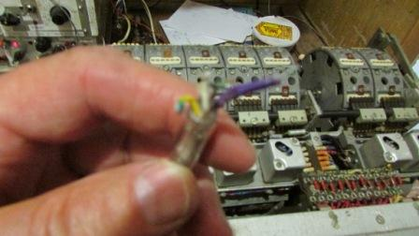
Применяя дедукцию, индукцию, а так же выражения отсутствующие в известном словаре Ожегова С.И., по изгибу выводов выпаянной лампы распаиваю точно!
Как бы сказал мой приятель и коллега одессит Жёра Полещук: «Мама я умираю в начищенных ботинках! Не работает!!!»
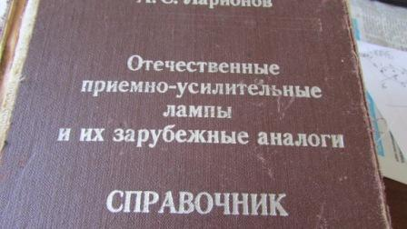
Это авторитетный справочник? Безусловно! Должен ему верить? Да, должен.
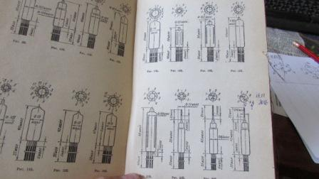
В указанной цоколёвке ошибка!
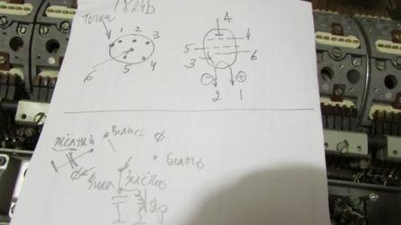
Теперь, для полного восторга, представьте, что вам достались лампы с отсутствием индикаторной точки… Хорошо, что мне достались лампы с отлично сохранившейся индикаторной точкой! За день, довольно напряжённой работы перепаял 2 лампы…

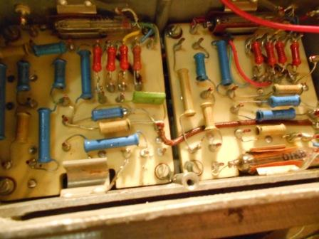
Слева внизу нужно впаять лампу плавного гетеродина. Вот почему здесь было не нанести краской: А, С1, С2, С3, Э, +Н, -Н? Загадка….
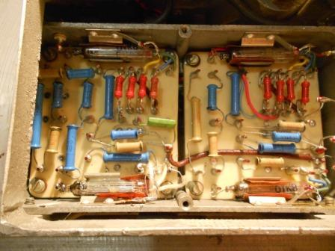
Перепаиваю…

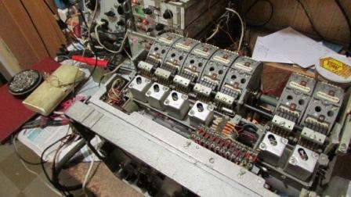
Наконец я вознаграждён!
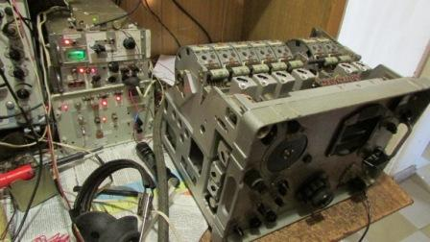
Аппарат заработал прекрасно! Оптическая шкала с изъянами, но это вполне закономерно,
аппарат 1972 года выпуска, солидного возраста!
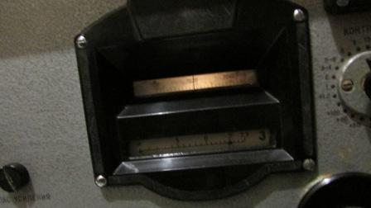
Здесь нормально, на 21 и 28 мГц неважно видно деления… Но, это издержки, к которым я был готов и, которые считал неизбежными.
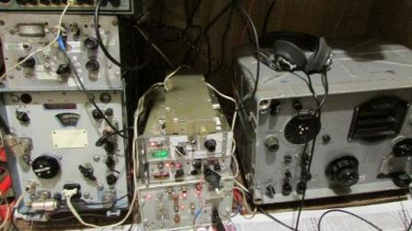
Так выглядит моя радиостанция сейчас. Летом заниматься конструированием не хочется, да и времени нет, но задач впереди навалом: возможно, создать передающую приставку к Р-309, обязательно предусмотреть приём на одном, или втором приёмнике, что бы работать с расстройкой и т.д. Но, это планы. А сейчас я могу работать только CW и приём вести только на Р-326М…
Что касается работы Р-309(го)… чувствительность очень высокая, звучит он лучше, чем и Р-399А или Р-326М. Вот избирательность по соседнему каналу… тут нужно собирать приставку для него, с фильтрами на 128кГц, прямоугольность которых выше всяких похвал. Не то, что бы уж совсем провальная была избирательность по соседнему каналу, просто в верху может быть 500Гц, а по «по низам» килогерца 2. В тестах, я послушал, это явно минус.
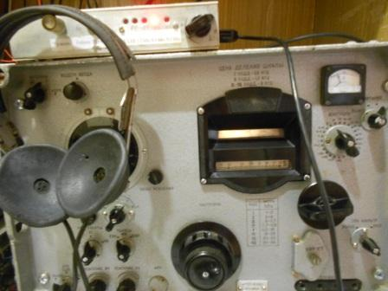
Приставка, для опробования, имеется. Это совсем другое дело! Фильтры на 128 кГц, прямоугольность великолепная.

И «тысячники» выходят из строя только так!
Позавчера звонит Володя Шаповаленко UA1CAK: «Юра!!! Срочно нужно помочь коллеге! Предлагается новый «в масле Р-309» за Р-399А ».
Картина Репина «Приплыли!»… Оказывается, у одного из наших, позывной мне его мало чего говорит, позывной новый, это я принципиально позывной не меняю, впрочем, и Виктор UA1CEX, и Антон UA1CEC и ещё десяток UA1CE…, но не об этом речь: у человека во время абсолютно символической грозы вышибло новенький, дорогостоящий «2000», или «6000», словом какой-то очень крутой трансивер. Я никогда ими не интересовался, не интересовался, когда был «бум» импортных аппаратов, а уж теперь!
И, этого счастливого обладателя столь престижного аппарата заинтересовал древний, старый, устаревший, крайне несовершенный Р-399А.
«Тысячник» отправляется кому-то в ремонт, ну эти подробности я слушал невнимательно.
Я не знал, куда деть свой Р-399А, лишь бы он «продолжал жить», объявил в форуме, ни одной реакции! Оказывается: «на чердаке имеется «в масле, новенький Р-309…»»
Не нужен был мой Р-399А, не нужен…
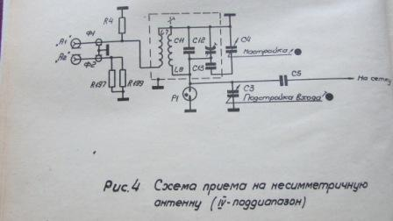
Вот вход Р-309(го) лампового аппарата. Для стекания статического напряжения имеются резисторы, но не только, имеется разрядник, который защитит вход приёмника от напряжений порядка десятков вольт. И, между прочим, лампы гораздо менее уязвимы от напряжения этак 100 вольт, чем дорогостоящие транзисторы импортного аппарата…
Это так, для информации…

О «шумном Р-309»

Абсолютно не соответствует действительности! Даже не знаю с чем сравнить… примерно, как шумит Р-250М, т.е. шумы ничтожны.
Но, как только включишь АРУ (я вообще не пользуюсь АРУ, никогда!), и, если нет на входе станции, шумы очень сильные. Объясняется это элементарно, приёмник обладает солидным запасом усиления и «max» усиления, при ручной регулировке, вообще никогда не используется, смысла нет. А АРУ, как отрегулируешь, так и будет работать! Изначально АРУ «заточено» на максимум усиления, вот и вся причина шумов.
Можно АРУ отрегулировать, но мне это не нужно, всё равно я не пользуюсь.
А на столь низкий уровень шумов Р-309(го) я даже не рассчитывал…
До встречи в эфире!

P/S. Естественно, я излагаю своё мнение, свои оценки! Они мои!

73! UA1CEG Юрий Александров, д.Гарболово. Ленинградской области, Всеволожского района.

LO23, KP50FI.

